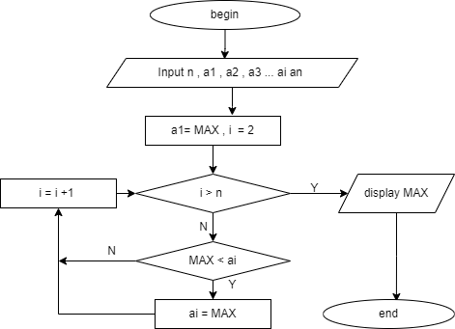

Pseudo – code

Begin

Input n , a1,a2,a3.. ai, an

Int a1 = MAX , i=2

While

if i > n

do display MAX

else if MAX < ai

do ai = max

Else i = i + 1

Giải trình

Bước 1 : bắt đầu

Bước 2 : Nhập n số tự nhiên a1 , a2 , a3 … ai , an

Bước 3 : Gán số a1 là Max , I là 2 ( 2 con số tự nhiên)

Bước 4 : nếu i lớn hơn n ( tức lúc này chỉ có 1 chữ số )

thì xuất hiển thị Max là con số a1

Ngược lại ta sẽ so sánh Nếu Max <ai

thì ta sẽ gán cho Max lúc này là ai

Ngược lại max vẫn là max và ta đẩy về bước tiếp theo để so sánh số kế tiếp nếu có

Bây h ta gán I = I +1 rồi quay về lặp lại bước 4 và lặp lại đến hết dãy số

Bước 5 : kết thúc